质量手册 | 第4.1章
 | 本章共1页 | 页码：1/1
主题：公正性申明 | 第6版 | 第0次修订
 | 发布日期 | 2018年 11 月 25 日

公正性声明
中科院南京土壤研究所土壤与环境分析测试中心系中科院南京土壤研究所的下属部门，为保证“中心”法律和资质确定的法律地位及检测工作的公正性、科学性和准确性，特声明如下：
1. “中心”严格按照《通用要求》和相关法律法规等标准，建立管理体系，编制《质量手册》，并将其作为“中心”管理的基本准则和对客户以及社会提供公正服务的承诺。
2. “中心”检测工作的独立性不受任何行政干预，不受任何关系和部门领导的影响，不受任何经济利益的驱动；
3. “中心”要求全体员工严格遵守与委托人签订的一切协议或契约，恪守职业道德，抵制一切有碍于检测结果公正性的活动；
4. “中心”按管理体系文件规定开展各项检测活动，不出具虚假检验检测数据，确保检测数据的公正性、科学性、准确性，为委托人提供优质服务；始终不渝地维护其诚实的工作态度，坚持客观、科学、公正和保密，杜绝一切损害委托人利益的事件发生；
5. “中心”向委托人承诺所应承担的法律责任和应履行的法律义务；“中心”及其负责人对其检测数据的真实性和准确性负责，分析人员、审核与授权签字人分别对原始检测数据、检测报告的真实性终身负责。
6. “中心”除开展委托人委托的检测任务之外，严格遵守保密制度，不泄露和擅自引用客户的技术资料及检测结果；
7. “中心”不聘用同时在两个及以上检验检测机构从业的工作人员。以上承诺接受委托方和社会各方面的检查和监督。
监督电话：025－86881382

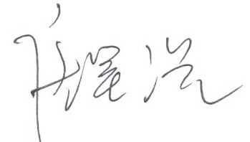
中科院南京土壤研究所土壤与环境分析测试中心
主任：
二O一八年十一月二十五日

